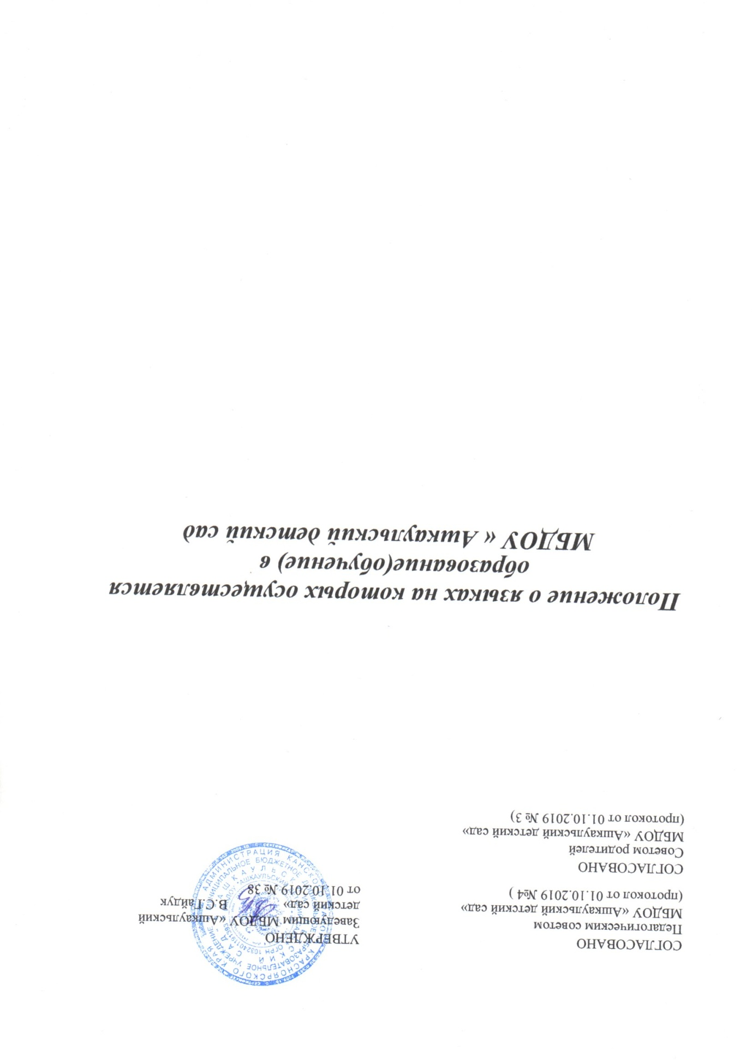

1. Общие положения.

1.1. Настоящее положение разработано в соответствии со статьей 14 Федерального закона от 29.12.2012 г. 273-ФЗ «Об образовании в Российской Федерации», Уставом муниципального бюджетного дошкольного образовательного учреждения «Ашкаульский детский сад» (далее - учреждение).

1.2. Язык образования в учреждении, на котором ведётся обучение, определяется настоящим Положением.

- Язык образования в учреждении

2.1. В учреждении гарантируется получение образования на государственном языке Российской Федерации – русском, а также выбор языка обучения и воспитания в пределах возможностей, предоставляемых системой образования.

2.2. В учреждении образовательная деятельность осуществляется на государственном языке Российской Федерации – русском.

2.3. Освоение основ русского языка (в том числе основ грамоты русского языка осуществляются в соответствии федеральным государственным образовательным стандартом.

2.4. Право на получение дошкольного образования на родном языке из числа языков народов Российской Федерации, а также право на изучение родного языка из числа языков народов Российской Федерации реализуется в пределах возможностей, предоставляемых системой образования, в порядке, установленном законодательством в образовании.

2.5. Изучение родного языка из числа языков народов Российской Федерации, в рамках имеющих государственную аккредитацию образовательных программ, осуществляются в соответствии федеральными государственными образовательными стандартами.

2.6. В ДОУ в рамках предоставления дополнительных образовательных услуг может быть организована образовательная деятельность по изучению иностранных языков в соответствии с федеральным государственным образовательным стандартом.

- Информация о языке

3.1. Учреждение обеспечивает открытость и доступность информации о языке образования, закрепляя ее в Уставе, локальных нормативно-правовых актах учреждения и размещая ее на сайте в информационно-телекоммуникационной сети «Интернет».

Заключительные положения.

3.1. Изменения в настоящее положение могут вноситься в соответствие с действующим законодательством и Уставом ДОУ.

3.3. Срок действия настоящего Положения не ограничен. Положение действует до принятия нового.

